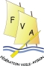

AVIS DE STAGE

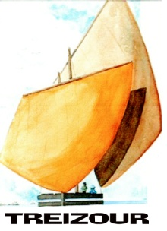
Amis du Port-Musée

En partenariat avec la FVA,
l’association TREIZOUR-Amis du Port-musée (Douarnenez) organise un
stage de formation « Equipiers »
sur le WE de Pâques, du Samedi 30 Mars au Lundi 1er Avril.

Le stage se déroulera à Douarnenez du samedi 12h au lundi 12h.

Objectif : Formation de base des équipiers d'une embarcation collective voile-aviron :
Connaissance du bateau voile-aviron, connaissance des manœuvres à l’aviron et à la voile, rôle de chaque équipier, sécurité.
Public : toute personne désirant se former à la manœuvre d'une embarcation voile- aviron.
Support : La formation sera donnée sur yole de Bantry, yole de Ness et canot voile-aviron (Ilur)
Hébergement en pension complète
Nombre de places limité à 30 stagiaires.
Frais d’inscription : 80€ par personne, hébergement inclus.
Licence-assurance FVA obligatoire.
Pour les non licenciés, des licences temporaires pourront être souscrites.
Date limite d’inscription : 8 Mars 2013

Bulletin d’Inscription (ci-dessous) à retourner avec le règlement à

Association TREIZOUR –
30, avenue de la gare –
29100 DOUARNENEZ
Courriel paul-lejoncour@orange.fr.
Téléphone 02 98 74 06 41

**************

STAGE EQUIPIER

Bulletin d’inscription
NOM
Prénom Date de naissance
Adresse

Code Postal Localité
Email
Tel/
□ Je suis licencié(e) FVA
N° de licence 2013 :
Association délivrant la licence:
□ Je ne suis pas licencié(e) FVA et souscrit une licence temporaire (6€)

Support de formation souhaité : □ Yole de Bantry □ Yole de Ness □ Canot VA Ilur
Précisez ici votre attente :

Ci-joint mon règlement par -chèque postal – chèque bancaire - à l’ordre de « Association Treizour »
Date Signature

A retourner avant le 8 Mars à
Association TREIZOUR –30, avenue de la gare –29100 DOUARNENEZ.
Courriel paul-lejoncour@orange.fr.

